3.- SERVICIO DE CAMBIO DE CUPLA SOLDABLE DE 2” A 3” EN TUBERÍA DE SUCCIÓN E INSTALACIÓN DE THREADOLET DE 1 ½” PARA PURGA
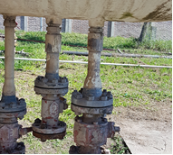

Imagen Nº 1 (Cupla de 2” a cambiar)

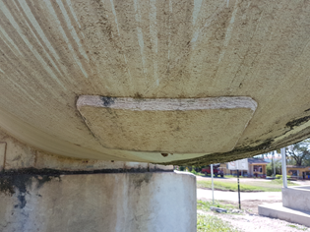

Imagen Nº 2 (Parche a remover de Tk)

9.- PINTADO DE TANQUES (CUERPO, CASQUETE, LOGOS CORPORATIVOS, SEÑALETICAS, OTROS)
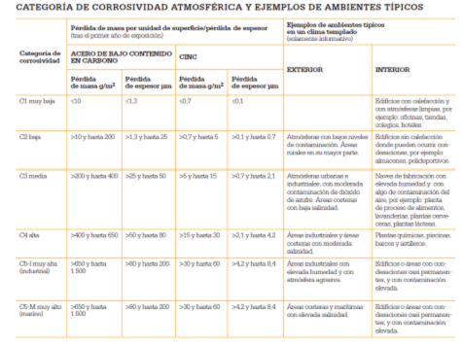

Cuadro Nº 1 (Categoría de Corrosividad Atmosférica y Ejemplos de Ambientes Típicos)

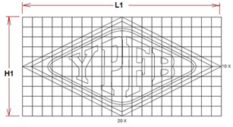

TIPO | Rango de  capacidad [m3] | Emblema
TIPO | Rango de  capacidad [m3] | L1  [mm] | H1  [mm]
A | Menor a 250 | 1000 | 500
B | 250 a 550 | 1500 | 750
C | 550 a 1000 | 2000 | 1000
D | 1000 a 4000 | 2500 | 1250
E | 4000 adelante | 3000 | 1500

Cuadro Nº 2 Imagen Nº 3

TIPO | Rango de  capacidad [m3] | Texto y números de tanque
TIPO | Rango de  capacidad [m3] | H2  [mm] | L2  [mm] | H3  [mm]
A | Menor a 250 | 400 | 600 | 200
B | 250 a 550 | 600 | 900 | 300
C | 550 a 1000 | 800 | 1200 | 400
D | 1000 a 4000 | 1000 | 1500 | 500
E | 4000 adelante | 1200 | 1800 | 600

Cuadro Nº 3
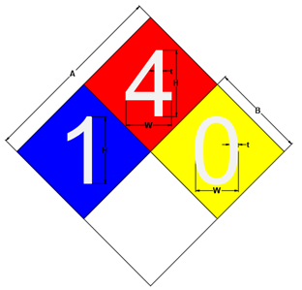
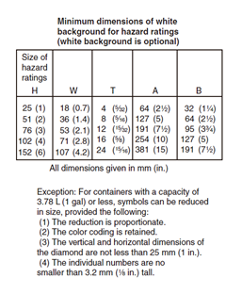

Imagen Nº 4 Cuadro Nº 4

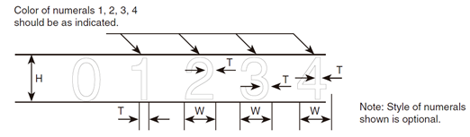

Imagen Nº 6

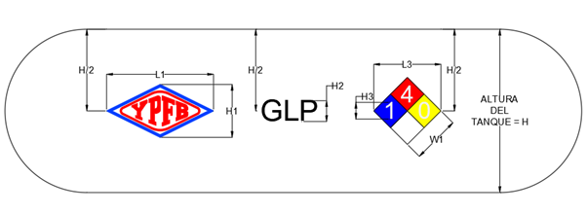
Imagen Nº 7

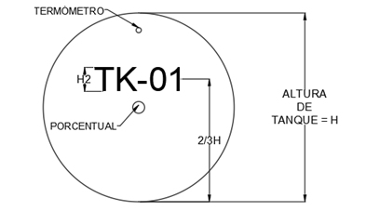

Imagen Nº 8

TIPO | Rango de  capacidad [m3] | Emblema |  | Texto y números de tanque |  |  | Rombo NFPA
TIPO | Rango de  capacidad [m3] | L1  [mm] | H1  [mm] | H2  [mm] | L2  [mm] | H3  [mm] | L3  [mm] | W1  [mm]
A | Menor a 250 | 1000 | 500 | 400 | 600 | 200 | 660 | 467
B | 250 a 550 | 1500 | 750 | 600 | 900 | 300 | 990 | 700
C | 550 a 1000 | 2000 | 1000 | 800 | 1200 | 400 | 1320 | 933
D | 1000 a 4000 | 2500 | 1250 | 1000 | 1500 | 500 | 1650 | 1167
E | 4000 adelante | 3000 | 1500 | 1200 | 1800 | 600 | 1980 | 1400

Cuadro Nº 5

11.- SERVICIO DE INSPECCIÓN Y VERIFICACIÓN DE INTEGRIDAD DE TANQUE POR MEDIO DE PRUEBA HIDROSTÁTICA
Imagen Nº 9

13.- SERVICIO DE MANTENIMIENTO Y CONTROL DEL SISTEMA DE ATERRAMIENTO Y PUESTA A TIERRA
30 cm
52 cm
52 cm
27 cm
Imagen Nº 10

16.- SERVICIO DE INERTIZADO DE TANQUES DE ALMACENAMIENTO PARA PUESTA EN MARCHA
Imagen Nº 11

TABLA DE PROPORCIONES DE NITRÓGENO Y CO₂
Proporción de Anhídrido Carbónico | Proporción de Nitrógeno
45 % del volumen del deposito | 60 % del volumen del deposito
Proceso | Proceso
1.- Se introduce la mitad, por la parte superior | 1.- Se introduce la mitad por la parte Inferior
2.- Deja reposar durante 4 Horas  El aire se decanta arriba | 2.- Deja reposar durante 4 horas  El aire se decanta abajo
3.- Eliminar exceso de presión por parte superior gas. Cerrar. | 3.- Eliminar exceso de presión por parte inferior (Fase Liquida)
4.- Se introduce la otra mitad por la parte superior | 4.- Se introduce la otra mitad por la parte superior
5.- Dejar reposar durante 4 horas  El aire se decanta arriba | 5.- Deja reposar durante 4 horas  El aire se decanta abajo
6.- Eliminar exceso de presión por parte superior. | 6.- Eliminar exceso de presión por parte inferior

Cuadro Nº 6

Elaborado por: | Aprobado por Jefe Inmediato Superior:
NOMBRE, FIRMA, CARGO Y SELLO | NOMBRE, FIRMA, CARGO Y SELLO

